九十一學年度
台北市立松山高級中學 期末考二年級物理科試題卷
第 二學 期

適用班級：209-220 範圍：物理10及12章 二年 班座號 姓名
- 理想氣體常數R＝8.317J/mole-K
- 波茲曼常數k＝1.38×10⁻²³J/分子-K
- 1atm＝1.013×10⁵N/m²
一、單一選擇題（每題4分，答錯倒扣題分的1/5）
- 在體積為V的正方形密閉容器內，裝有分子數為N的氣體分子。在絕對溫度T時，令重力造成的壓力差為P₁，而碰撞造成的平均壓力為P₂，若重力加速度為g，波茲曼常數為k，則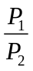之值為何？ (A)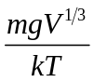 (B)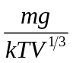 (C)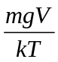 (D)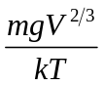 (E)1。
- 假定有一束由氫分子組成的粒子束，以45°的入射角與容器壁發生彈性
碰撞。已知氫分子的質量約為3.3×10^{－27}公斤，氫分子碰撞器壁的速率
為10³公尺／秒，若每秒鐘碰撞器壁單位面積的分子數約為10²³個，
則氫分子施於器壁的平均力為多少牛頓？ (A)0.36 (B)0.40 (C)0.47 (D)0.54 (E)0.68。
- 設太陽表面的溫度約為6000K，附近氫氣的壓力為2.5×10⁻³atm，則太陽表面處每立方公尺的氫原子數約為多少個？ (A)1.05×10²¹ (B)3.1×10²¹ (C)6.2×10²¹ (D)1.05×10²²(E)6.02×10²²。
- 氧的分子量32，氦的分子量4，若在溫度T下，氧分子的方均根速率v，
則在2T溫度下，氦分子的方均根速率為何？ (A)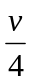 (B)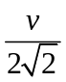 (C)v (D)2v (E)4v。 P.1
- 假定在容器壁上有一小塊面積，氣體在此小面積碰撞時，其反射速率為入射速率的一半，則此處的壓力為其他處的幾倍？ (A) (B) (C) (D) (E)。
- 將分子的平均質心動能E_{k}對攝氏溫度t作圖，令波茲曼常數為k，則此圖形在E_{k}軸上的截距為何？ (A)k (B)k (C)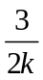 (D)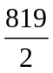k (E)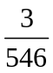k。
- 如圖（一）所示，一圓錐型容器裝滿重量為w的水時，如不計大氣壓力，則水施於圓錐內表面的作用力量值為何？ (A) w (B)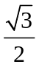w (C) 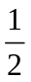w (D)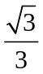w (E)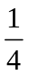w。
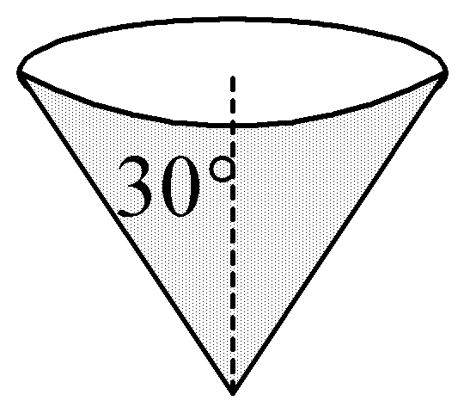 圖（一） 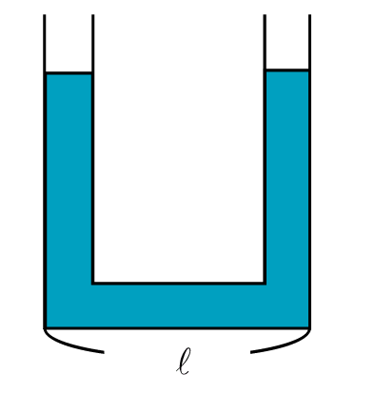 圖（二）
8. 如圖（二）所示，一U形管水平部分長，內裝密度ρ的液體，若以右管為鉛直軸作等角速度ω旋轉，則兩管液面高度相差多少？ (A)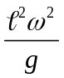 (B)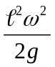 (C)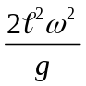 (D)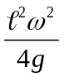 (E)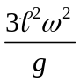。
9. 有一個氦氣球由1大氣壓的地面升高至0.8大氣壓的高空。已知氦氣在高空處的絕對溫度降為原來的一半，若氣球的表面張力可不計，則單位時間碰撞氣球表面的氦分子數為地面時的幾倍？ (A) (B) (C)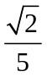 (D)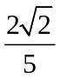 (E)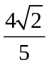。
10. 一絕熱密閉容器分左、右二室，容積分別為V及3V，中間以絕熱板隔開。左室裝入壓力為P之氦氣n莫耳，右室裝入壓力為3P之氦氣3n莫耳。今若將中間之隔板除去，令左、右兩室之氣體混合，則在達到熱力平衡後， 容器內氣體壓力為何？（A）P（B）P（C）P（D）
2P（E）P
11. 承10題，容器內的溫度和混合前右室溫度之比值為何？ (A) (B) (C) (D) (E)2。
12. 在地球表面，若空氣平均一分子的重量為5.0×10^{－25}牛頓，地球的半徑為6.4×10⁶公尺，則空氣分子要逃離地球表面時，地球表面的溫度值應為多少K？ (A)3.0×10⁶ (B)1.5×10⁵ (C)3.0×10⁴ (D)4.5×10³ (E)7.7×10² 。
13. 體積為V、壓力為P、絕對溫度為T的單原子分子理想氣體，其內能為何？ (A)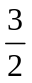PT (B)PV (C)PV (D)PT (E)PV。
14. 汽缸中有N個單原子理想氣體，今對汽缸徐徐加熱，汽缸內之氣體受熱膨脹，推動活塞，設活塞之質量及其與汽缸間之摩擦皆可以略去，若氣體在此過程中，溫度上升T，則氣體自外界吸收多少熱量？（A）NkT （B）NkT （C）NkT （D）2NkT （E）NkT 。
15. 一長度為L的均勻細木棒，一端用繩子吊著，另一端有部分靜止沉入水中，如圖（三）所示，若木棒的密度為0.75g/cm³，則木棒浸入水中的長度x為何？ (A)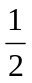L (B)L (C)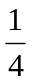L (D)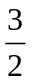L (E)L。

P.2
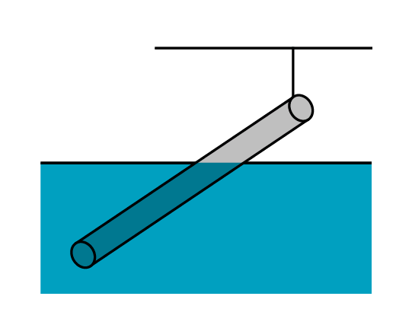 圖（三） 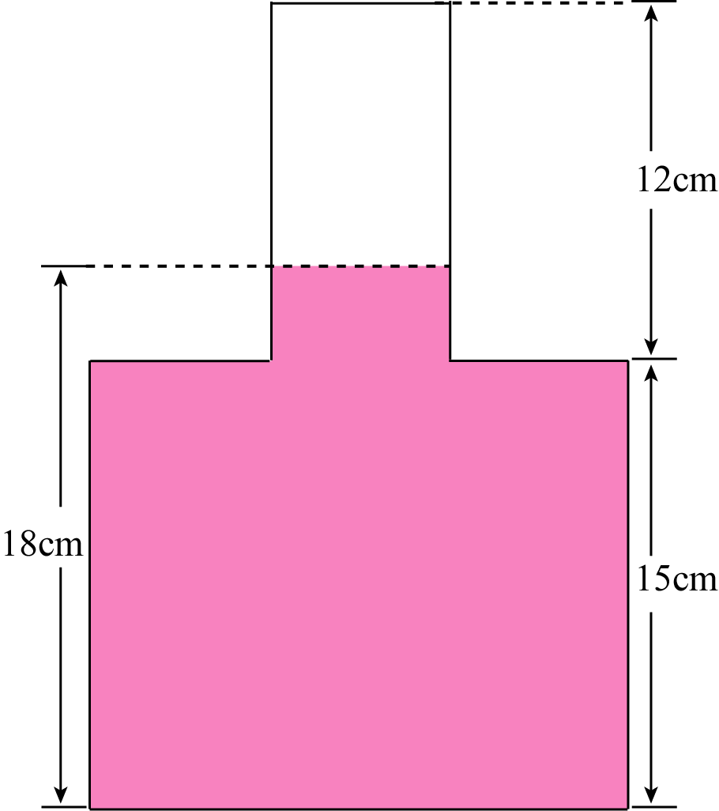 圖（四）
16. 如圖（四），瓶上方截面積與下方截面積之比為1：3，此時瓶內底部的液柱壓力為P，若將瓶倒立，則瓶內底部的液柱壓力將變為何？ (A)P (B)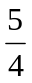P (C)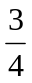P (D)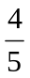P (E)P。
17. 潛水艇在水面下方100公尺處潛航時，若水面上的氣壓為1大氣壓，潛
艇外表面上每1公分²面積上所承受的作用力約為多少公斤重？ (A)5
(B)9 (C)11(D)15 (E)25 。
18. 一水壓機，大小活塞面積各為9cm²、1cm²且重量不計，兩活塞原在同一
水平高度上，今在大活塞上放0.09公斤重的物體，則達平衡時，小活
塞高度上升多少公分？ (A)10 (B)9 (C)4 (D)3 (E)1 。
19. 密度為ρ之物體自液面高h處自由落下，其沒入液中之最大深度距液面1.5h，若物體在液中之阻力可忽略，則液體密度為何？ (A)2ρ (B)ρ (C)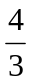ρ (D)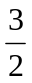ρ (E)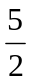ρ。
20. 直立U形管內盛水銀，成為開管壓力計。在1atm（相當75cm-Hg）下，將其一端與一氣體瓶連接後，此端水銀柱下降10cm，則此氣體之計示壓力為多少公分汞柱？ (A)115 (B)95 (C)75 (D)20 (E)10。

二、多重選擇題（每題5分，答錯倒扣題分的1/5）
21. 三容器甲、乙、丙各裝密度甚低的單原子理想氣體，做定容下氣體壓力與溫度的關係，實驗結果如圖（五）所示，則下列有關此三氣體的敘述何者正確？ (A)甲容器內氣體的質量最大 (B)三容器內氣體的體積膨脹量均相同 (C)三直線之延長線均交會於-273.15℃ (D)甲容器內氣體分子密度最大 (E)丙容器內氣體的壓力最大。

圖（五） 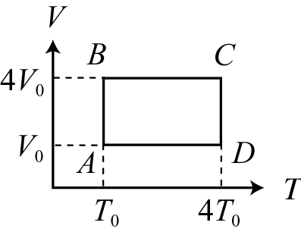 圖（六）
22. 某定量的理想氣體，其狀態在V-T圖中，沿著A→B→C→D→A的路徑變
化，則下列敘述何者正確？ (A)狀態B的氣壓為A的4倍 (B)狀態B與
C的能量相同 (C)狀態C的氣壓與A相同 (D)由狀態C到狀態D的過程
中，外界對氣體做功為正 (E)氣體經過1個循環回到原狀態時，能量比
來多。
23. 下列有關靜止流體之敘述，何者正確？ (A)靜止流體所受外力平行於流
體表面 (B)壓力為一作用力 (C)靜止流體中任意點所受各方向的壓力相
等的 (D)在靜止流體內距離靜止流體表面愈深處，所受流體靜壓力愈大
（E）在靜止流體內距離靜止流體表面愈深處，所受流體浮力愈大。
24. 下列有關布朗運動的敘述﹐何者正確﹖ (A)布朗運動是因為小質點本身
具有動能而產生的雜亂運動，與其他質點的碰撞無關 (B)只會發生在花
粉等有機固體 (C)它的運動與溫度無關 (D)分子數的密度愈小時，所造
成的布朗運動愈明顯 (E)質點的質量愈大時，其布朗運動也愈不顯著。

P.3
25. 若現在空氣分子逃逸一半，則下列敘述何者正確？ (A)大氣壓力變為
原來的 (B)水銀柱高度變為原來的 (C)若重力場強度亦同時減半，
則大氣壓力減為原來的 (D)承(C)水銀柱高度變為原來的 (E)若重
力場強度亦同時加倍，則水銀柱高度變為原來的。

